Плешкановська Алла Михайлівна

Спеціальність за дипломом про вищу освіту: міське будівництво, диплом ИВ-І 3 219078, інженер-будівельник. Київський інженерно-будівельний інститут, 1985 р.

Науковий ступінь і за якою спеціальністю: доктор технічних наук, спеціальність 05.23.20 – Містобудування та територіальне планування.
Тема кандидатської дисертації – «Містобудівне регулювання функціонального використання і забудови міських територій».
Тема докторської дисертації – «Методологія комплексної реконструкції міста».

Вчене звання і за якою спеціальністю – професор кафедри міського господарства, спеціальність міське будівництво і господарство.

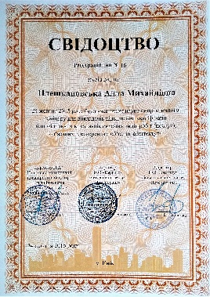
Підвищення кваліфікації (сумарна кількість кредитів з підвищення кваліфікації за останніх 5 рокі):
- Науково-практичний семінар для викладачів підвищення кваліфікації відповідальних виконавців окремих видів робіт (послуг), пов’язаних зі створенням об’єктів архітектури, жовтень 2015 р., Свідоцтво №16 від 24.10.2015р. Загальний обсяг – 8 год. (0,27 кредити ECTS).

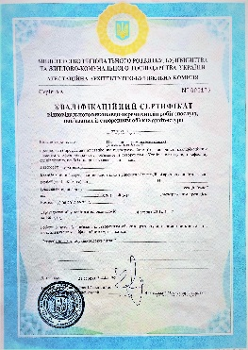
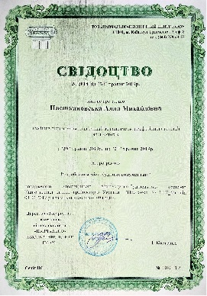
- Підвищення кваліфікації з 20.05.2019 Р по 24.05.2019 р. за напрямом професійної атестації архітекторів за програмою «Розроблення містобудівної документації». Загальний обсяг – 40 год. (1,33 кредити ECTS).

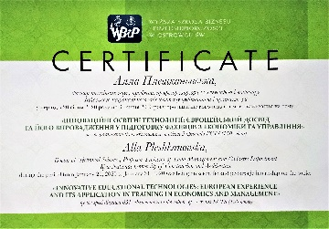
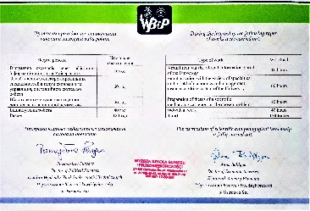
- Науково-педагогічне стажування з 20.01.2020р. по 31.01.2020р. на тему «Інноваційні освітні технології: європейський досвід та його впровадження у підготовку фахівців з економіки та управління» за спеціальністю 051 «Економіка». Загальний обсяг – 150 год. (5,0 кредити ECTS).

Загальний обсяг підвищення кваліфікації – 198 год. (6,6 кредити ECTS).

Посилання на профілі
Web of Science AAD-7119-2019
https://publons.com/researcher/3200542/alla-pleshkanovska/
ORCID iD 0000-0001-9370-3570
https://orcid.org/0000-0001-9370-3570
Google Scholar
https://scholar.google.com/citations?hl=en&user=Wu2u0Z8AAAAJ

Освітня мобільність:
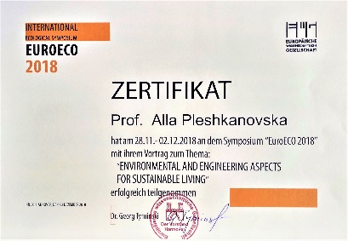
- 28.11.2018 – 02.12.2018р. Італія, Мілан, участь у Міжнародному симпозіумі «EURO-ECO-2018» «Environmental, Engineering and Legal Aspects for Sustainable Living» Симпозіум був організований Європейською академією природничих наук (Ганновер, Німеччина) та Європейським науковим товариством (Ганновер, Німеччина).

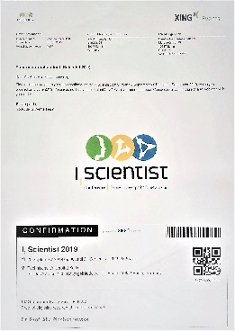
- 20.09.2019 – 21.09.2019 р. Німеччина, Берлін. участь у Міжнародній конференції ‘I, Scientist 2019’, яка проходила в Technische Universität Berlin Str. des 17. Juni 135 Hauptgebäude der TU Berlin 10623 Berlin, Germany.
Конференція присвячена проблемам підготовки молодих вчених, взаємовідношенням аспірантів/молодих вчених і наукових керівників, питанням гендерної рівності в науці.

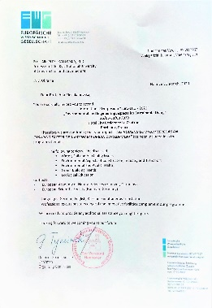
- 27.05/2020 р. Франція, Бордо, участь у Міжнародному симпозіумі «EURO-ECO-2020» «Environmental, Engineering and Legal Aspects for Sustainable Living» Симпозіум був організований Європейською академією природничих наук (Ганновер, Німеччина) та Європейським науковим товариством (Ганновер, Німеччина). ата проведення перенесена у зв’язку з пандемією COVID-19. Передбачена форма проведення – дистанційна.
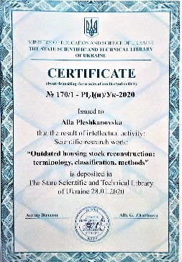
Науково-дослідна робота:
- Реконструкція застарілого житлового фонду: термінологія, класифікація, методи (науковий керівник).

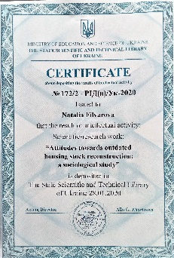
- Ставлення до реконструкції застарілого житлового фонду: соціологічне дослідження (науковий керівник).

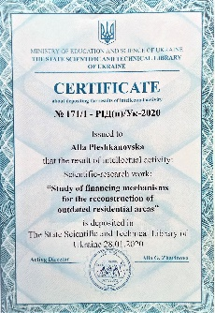
- Дослідження механізмів фінансування реконструкції районів застарілої житлової забудови (науковий керівник)

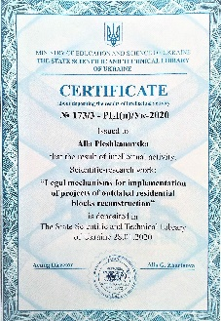
- Правові механізми реалізації проектів реконструкції кварталів застарілого житлового фонду (науковий керівник)

